**Verbeeldingskracht en Brainstormen op de ICC-thema’s** 5-06-2019



**Doelen:**

Ronald von Piekartz

* ICC-ers vrijer laten associëren over de thema’s, zorgen dat het startpunt minder bij praktische overwegingen komt te liggen
* ICC-ers kritischer laten kijken naar subthema’s
* Ruimte geven voor verschillen tussen ICC-ers (brainstormtechnieken toepassen)
* ICC-ers verkennen middels divergerende werkvormen subthema’s
* ICC-ers gebruiken convergerend werken om de subthema’s vast te stellen
* ICC-ers geven leerlingen de ruimte om mee te laten denken over subthema’s en activiteiten
* Deze sessie levert input op voor een bijeenkomst met educatief medewerkers op

**ICC thema’s voor 19-20;   
Midden:            Dans en Beweging Zuid:                  Uitvinders en uitvindingen door de tijd  
Oost: Muziek in de tentNoord:      Alles is Techniek –Techniek is alles**

**PROGRAMMA**: ongeveer 20 minuten tijdens de wijkvergadering

* Focussen op brainstormen
* Brainstormtechnieken toepassen (associëren om te divergeren)
* Centraal perspectiefwisseling. Live uitvoeren 1 gedachtenbloem voor bv Albert Heijn—mbt een thema. Per tweetal bedenk hoe je ernaar kunt kijken. Als warming up (5 minuten)
* Voorbeeld van vorig jaar presenteren, ervaring vanuit Zuid bevragen op oa.output/product, maar ook side effects van brainstormsessie. Urgentie van prikkelende thema’s en sub-thema’s
* In wijkoverleg kom ik langs met een checklist met convergerende vragen
* Output genereren en dit gebruiken in bijeenkomst met educatief medewerkers

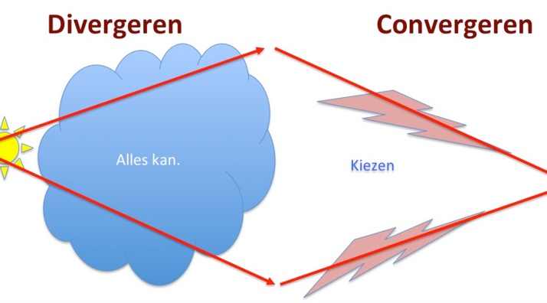

Stappenplan:

1. Focusoefeningen;

(Lol/open-ended/openheid/ruimte geven, bron; boek leren van kunst),

* Creativiteitstest uitvoeren, maak in 3 minuten zoveel mogelijk tekeningen, zie bijlage 1 (individueel)

1. Enkele regels voor brainstormsessies;

* **Stel je oordeel uit,**
* **Geen ja, maar het is juist ja, en**
* **Lift mee op ideeën van anderen, haak juist in op ideeën van anderen**

1. Gebruik bijlage 2, de gedachtenbloemsjabloon. Zet in midden van elke bloem je eigen thema. Kruip nu in de huid van de beroepen en/of winkelketens en zet in elk bloemblaadje een associatie vanuit desbetreffende perspectief. (multi perspectieve benadering) Doe dit in 5 minuten. Stop niet, maak het af. Kijk ook bij anderen en gebruik dat. Je mag ook tekeningetjes maken als dat beter werkt.
2. Om nu de brainstorm terug te brengen naar bruikbare subthema’s gebruik je de checklist om te convergeren. Zie bijlage 5, stappenplan, project in samenhang.

Bekijk de vragen in dit stappenplan en zet dit straks in tijdens je wijkgroepoverleg.

1. Neem alles mee in je wijkgroepoverleg en deel met elkaar wat je gevonden hebt aan subthema’s en pas het stappenplan toe.
2. Laat aub de voorzitters de output per bouw beschrijven en zsm doorgeven aan Ben Kamphuis

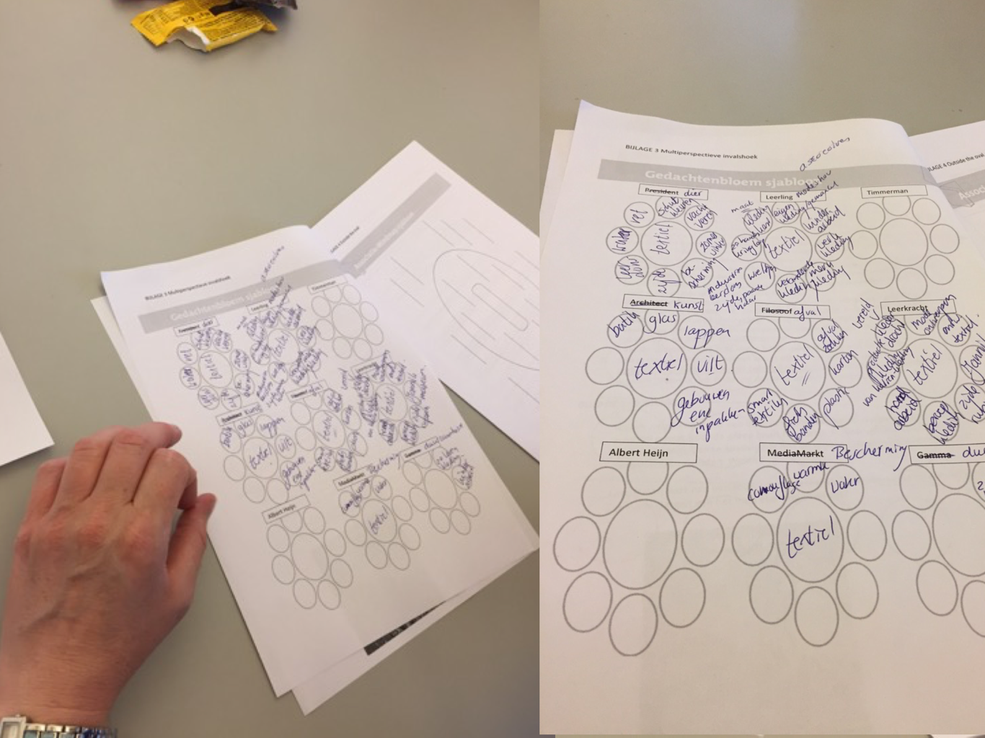

**BIJLAGE 1:Torrence Test of Creativity, in 3 minuten, individueel.**



**BIJLAGE 2: Multi perspectieve invalshoeken, per tweetal / gezamenlijk**



Leerling/

President/

Architect/

Timmerman/

Filosoof/

Leerkracht

Albert Heijn/

MediaMarkt/

Gamma/

**BIJLAGE 3 Convergeren**

## **​CHECKLIST na brainstormen** **o** **Wat maakt dit subthema bij uitstek geschikt voor de**  **leeftijdsgroep?**

## **o** **Waardoor zal een educatief medewerker geïnspireerd**  **raken bij dit subthema?**

## **o** **Is het subthema verrassend wanneer je het vanuit**  **verschillende kunstdisciplines bekijkt?**

## **o   Kunnen leerkrachten binnen de vakken**

## **aardrijkskunde, geschiedenis, natuur,** **techniek levensbeschouwing en taal of** **rekenen uit de voeten met dit subthema?**

## **(zie ook de schema’s hieronder)**



